ShopLiteX

Use-Case Specification: Quản lý tài khoản người dùng

Version <1.0>

Revision History
Date | Version | Description | Author
08/11/2025 | 1.0 | Làm tất cả các phần liên quan đến Use-Case Specification: Quản lý tài khoản người dùng | Nguyễn Hải Đăng

Table of Contents
Contents
1. Use-Case Name 4
1.1 Brief Description 4
2. Flow of Events 4
2.1 Basic Flow 4
2.2 Alternative Flows 4
3. Special Requirements 4
3.1 Hiệu năng 4
3.2 Thông báo: 4
3.3 Đồng bộ: 5
4. Preconditions 5
4.1 Người dùng đã đăng nhập: 5
5. Postconditions 5
5.1 Nếu admin khóa hoặc khóa tài khoản: 5
5.2 Nếu admin phê duyệt người mua thành người bán: 5
6. Extension Points 5
6.1 Nếu không có người dùng nào chờ duyệt thành người bán: 5

Use-Case Specification: Quản lý tài khoản người dùng

Use-Case Name

Brief Description
Use Case này mô tả quá trình người dùng admin quản lý tài khoản của các người dùng.
Người dùng admin có thể xem thông tin của các người dùng, khóa, xóa hoặc phân quyền cho người mua thành người bán

Flow of Events

Basic Flow
1. Người dùng admin truy cập vào trang web.
2. Người dùng admin đăng nhập vào hệ thống bằng tài khoản có quyền admin.
3. Người dùng chọn kênh admin
4. Người dùng admin có thể bấm nút truy cập vào nút quản lý người dùng
5. Hệ thống hiển thị danh sách các người dùng bên cạnh đó có trang chờ duyệt các tài khoản thành người bán
6. Nếu admin bấm xem danh sách người dùng
7. Hệ thống sẽ hiển thị ra danh sách người dùng với tên,..
8. Người dùng admin có thể bấm vào người dùng để xem thêm thông tin chi tiết của người dùng đó, đây cũng là nơi admin có thể xóa, hoặc khóa tài khoản
9. Người dùng admin có thể bấm nút xóa hoặc khóa tài khoản
+Nếu admin bấm xóa tài khoản thì tài khoản đó sẽ bị xóa và không thể đăng nhập lại thông qua đó.
+Nếu admin khóa tài khoản thì người dùng đó sẽ không thể đăng nhập bằng tài khoản đã bị khóa.

Alternative Flows
Nếu admin bấm xem danh sách người dùng chờ duyệt thành người bán:
+Hệ thống sẽ truy xuất các tài khoản chờ duyệt
+Hệ thống sẽ hiển thị danh sách tài khoản trên đấy có các thông tin cơ bản như tên,...
+Admin có thể bấm vào tài khoản để xem thông tin chi tiết các tài khoản.
+Admin có thể bấm nút phê duyệt để phê duyệt tài khoản thành người bán

Special Requirements

Hiệu năng
+ Trạng thái, vai trò của tài khoản phải được cập nhật dưới 1s

3.2 Thông báo:
+ Khi người dùng bị khóa, bị xóa hoặc được phê duyệt thành người bán thì phải nhận được thông báo.

3.3 Đồng bộ:
+Tài khoản bị xóa hoặc bị khóa phải bị đăng xuất nếu các tài khoản ấy đang ở trạng thái đăng nhập

Preconditions

4.1 Người dùng đã đăng nhập:
+Người dùng admin đã đăng nhập tài khoản dành cho admin.

Postconditions

5.1 Nếu admin khóa hoặc khóa tài khoản:
+Nếu admin bấm xóa tài khoản thì tài khoản đó sẽ bị xóa và không thể đăng nhập lại thông qua đó.
+Nếu admin khóa tài khoản thì người dùng đó sẽ không thể đăng nhập bằng tài khoản đã bị khóa.

5.2 Nếu admin phê duyệt người mua thành người bán:
+Hệ thống sẽ cập nhật lại thông tin của user trong cơ sở dữ liệu và hệ thống gửi thông báo đến người dùng, thông báo rằng họ đã được phê duyệt trở thành người bán.
+Người dùng trở thành người bán và có thể sử dụng các tính năng dành cho người như đăng sản phẩm, xem thống kê,...

Extension Points

6.1 Nếu không có người dùng nào chờ duyệt thành người bán:
Vị trí ở alternative flow:
Hệ thống hiển thị thông báo không có người dùng chờ duyệt làm người bán

UI Prototype: Mẫu giao diện trang Admin
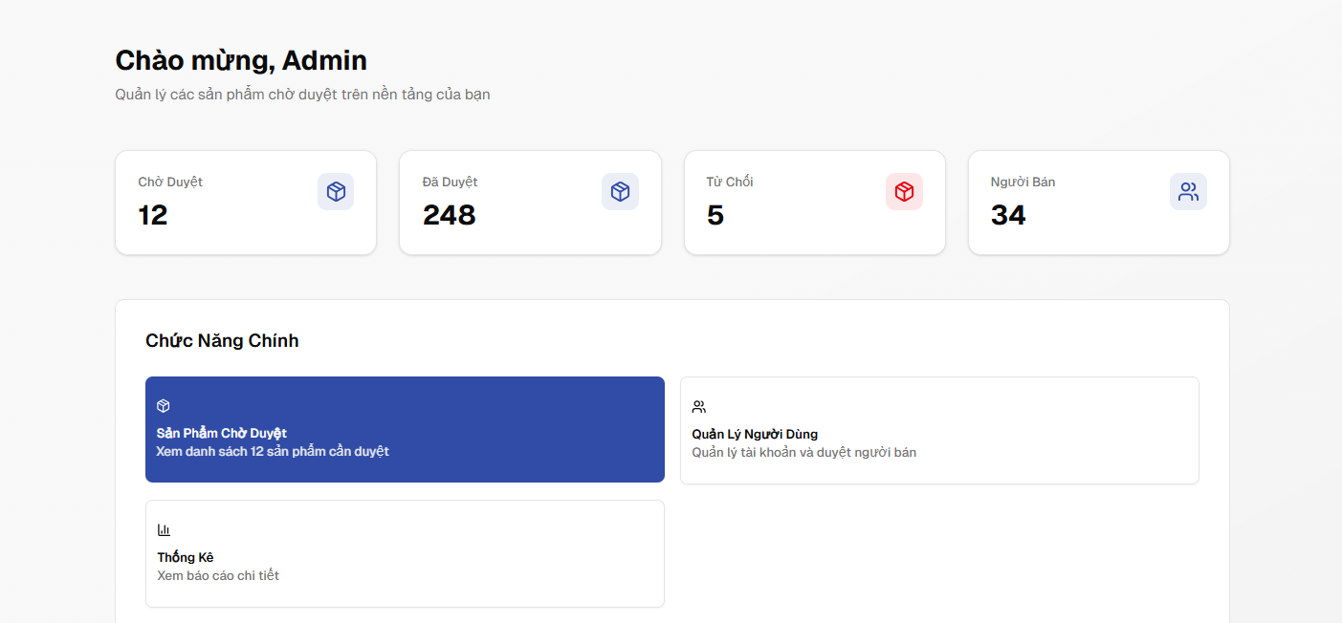

- Giao diện mẫu trang quản lý người dùng
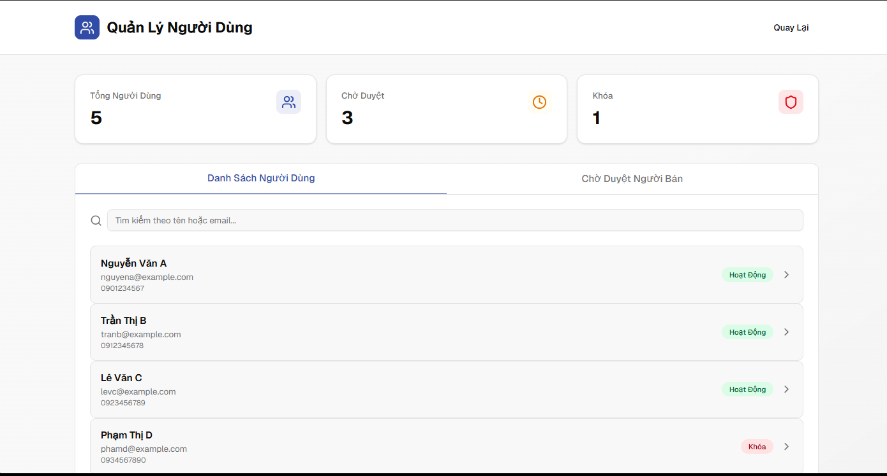
-Giao diện xóa, khóa tài khoản
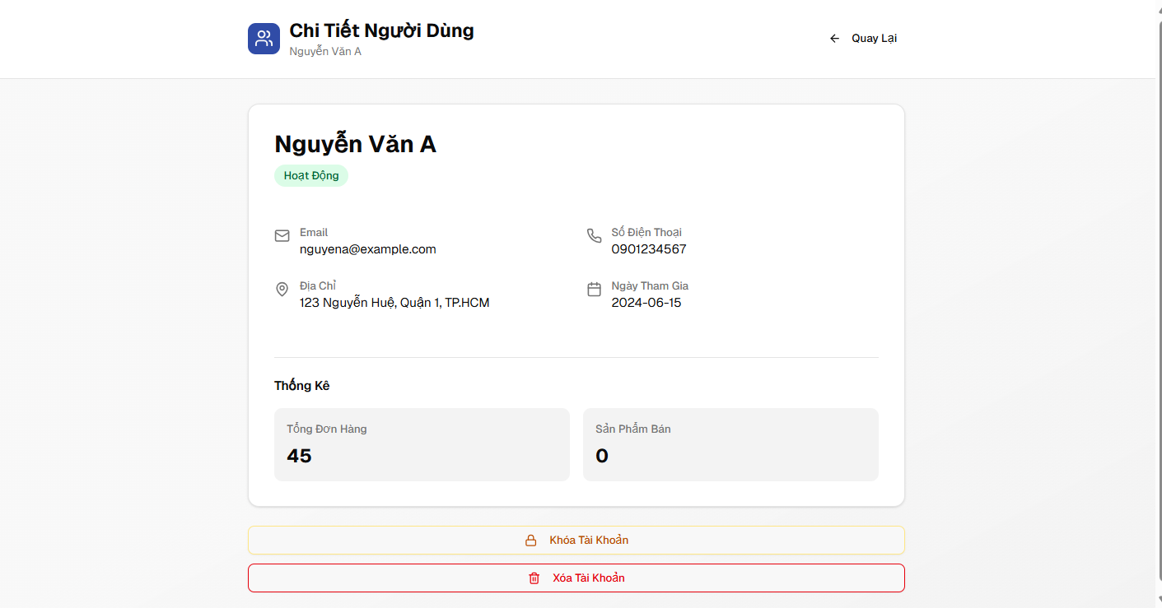

-Giao diện mẫu danh sách chờ duyệt:
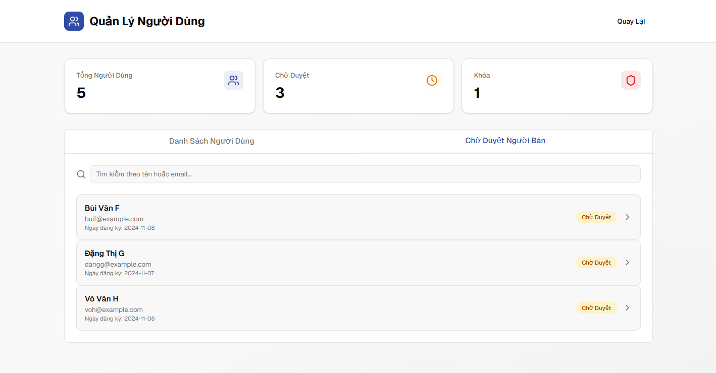
-Giao diện mẫu chức năng phê duyệt thành người bán:
